プレスリリース

BaslerがAIを活用した高精度な画像解析ツール

pylon AIを発表

**Baslerが新たに発表したpylon AIは、プログラミングなしで高精度なAI画像解析を簡単に導入できるツールです。プロセッサーの選定をサポートするパフォーマンスベンチマーク機能を搭載しているため、AIモデルの性能を最大限に引き出しながら、対象となる解析作業を効率的に進められます。**

**（2024年9月24日、ドイツ・アーレンスブルク発）**‌このほど、コンピュータービジョン機器のリーディングカンパニーBaslerは、pylon Software Suiteに付属する画像解析ツールとして、[pylon AI](https://www.baslerweb.com/ja-jp/software/pylon-ai/" \t "_self)を新たに発表しました。従来型アルゴリズムの代わりにAIアルゴリズムを採用しているこのツールは、分類、セマンティックセグメンテーションをはじめとする高度な画像解析が可能であるほか、プロセッサー／AIアクセラレーターごとのAIモデルの予想性能を表示する独自のパフォーマンスベンチマーク機能も搭載しており、フレームレート、レイテンシー、解析精度、消費電力といった重要指標を簡単に比較できます。

新登場のpylon AIは、MLOps（機械学習オペレーション）向けウェブアプリケーションのpylon AIプラットフォームと、AIモデル実行用のプラグインとして機能する4種類の画像解析ツールで構成されています。また、便利なレシピコードジェネレーターと簡単操作のpylon APIが搭載されていることもその大きな特長で、画像取得からデプロイメントまでの画像処理パイプラインの作成がドラッグ＆ドロップで完了します。

**‌pylon AIプラットフォーム**

pylon AIプラットフォームには、ディープラーニンプに広く使用されているオープンソースフォーマットのONNXが採用されており、PyTorch、TensorFlow、NVIDIA TAOなど幅広いAIフレームワークとの互換性が確保されています。このプラットフォーム上で画像データにクラスを設定し、モデルの変換・量子化を実施すれば、AIモデルを最適化しながら、プロセッサー本来の性能を最大限に発揮できます。**‌**

**pylon AI画像解析ツール**

pylon AIプラットフォームを使用して作成したAIモデルは、ドラッグ＆ドロップによりオンラインまたはオフラインでpylon Software Suiteに移行し、pylon AIの各画像解析ツールに読み込むことができます。pylon AI画像解析ツールは、用途別に複数のプラグイン（物体検知、分類、セマンティックセグメンテーション、インスタンスセグメンテーションなど）に分かれており、厳しい撮影環境に対応していることはもちろん、従来型アルゴリズムをベースにしたpylon画像処理ツールと組み合わせることも可能です。

開発コストの大幅な削減、柔軟性・透明性の向上をはじめ、pylon AIにはさまざまなメリットがあります。今回の発表に関連し、Baslerでプロダクトグループアーキテクトを務めるPauline Luxは、「AI画像解析を低コストで簡単に導入できるpylon AIの登場により、pylon Software Suiteを共通インターフェースとして、画像の取得・処理から解析に至るまでのあらゆる作業を一つのソフトウェアで完結できるようになりました。これに加え、Baslerでは、AIの読み出し速度を最大限に活かしたコンピュータービジョン機器も多数取り揃えています」とコメントし、期待を膨らませました。

詳細情報：[www.baslerweb.com/pylon-ai](https://eur02.safelinks.protection.outlook.com/?url=http%3A%2F%2Fwww.baslerweb.com%2Fpylon-ai&data=05%7C02%7C%7C4eb904851b4d46a9f5a608dcb6fa4f22%7C744babbe24234ffca968eb9943b74386%7C0%7C0%7C638586433387922254%7CUnknown%7CTWFpbGZsb3d8eyJWIjoiMC4wLjAwMDAiLCJQIjoiV2luMzIiLCJBTiI6Ik1haWwiLCJXVCI6Mn0%3D%7C0%7C%7C%7C&sdata=mFjjCsrTf7RIewJOyXmG%2FqA8qP52lDnJnC7cSnhzm6w%3D&reserved=0)

デモセッション予約（英語）：[www.baslerweb.com/pylon-ai-booking](https://eur02.safelinks.protection.outlook.com/?url=http%3A%2F%2Fwww.baslerweb.com%2Fpylon-ai-booking&data=05%7C02%7C%7C4eb904851b4d46a9f5a608dcb6fa4f22%7C744babbe24234ffca968eb9943b74386%7C0%7C0%7C638586433387935635%7CUnknown%7CTWFpbGZsb3d8eyJWIjoiMC4wLjAwMDAiLCJQIjoiV2luMzIiLCJBTiI6Ik1haWwiLCJXVCI6Mn0%3D%7C0%7C%7C%7C&sdata=OcJOWpJ6353KYLF08ccUICIxDW1%2Frn3u%2F0Q7TCAai18%3D&reserved=0)

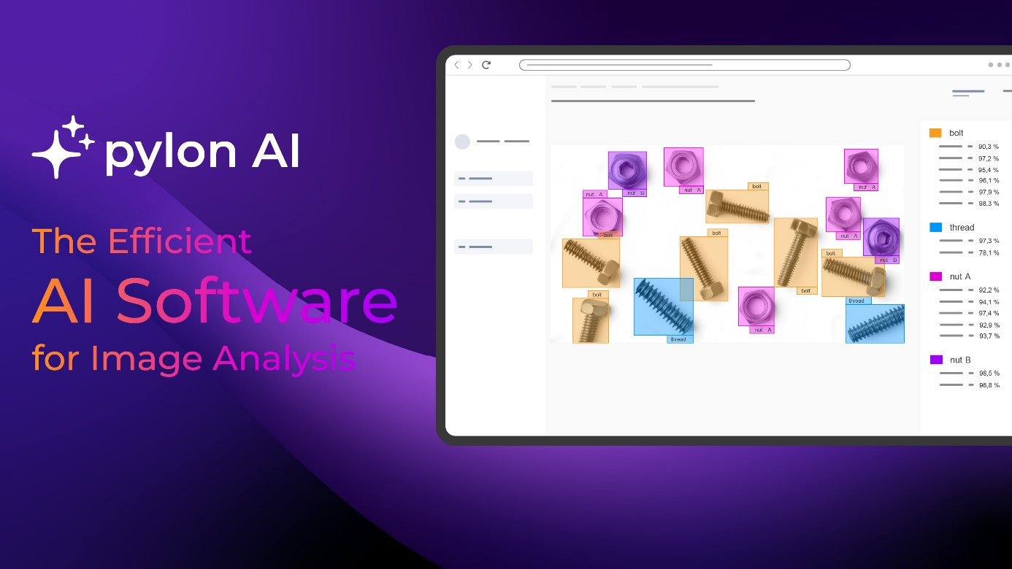

**BaslerがAIを活用した高精度な画像解析ツールpylon AIを発表**

Baslerは、コンピュータービジョン業界で豊富な実績を持つ世界的なリーディングカンパニーとして、優れた互換性を誇るハードウェアとソフトウェアはもちろん、各種撮影要件に合わせたカスタマイズサービスもご提供しています。創業は1988年。グループ全体で約1,000名の従業員を有し、ドイツ・アーレンスブルクの本社、日本法人のほか、ヨーロッパ、アジア、アメリカ合衆国にも販売・開発拠点を展開。コストパフォーマンスを重視した革新的な製品の開発、世界に広がる販売・サービスネットワーク、有名企業とのパートナー提携により、30年以上にわたってさまざまな業界のお客様のビジョンを実現しています。

詳細については、お電話（03-6432-4080）またはメール（[sales.japan@baslerweb.com](mailto:sales.japan@baslerweb.com)）にてお問い合わせいただくか、当社のホームページwww.baslerweb.comをご覧ください。

**広報に関するお問い合わせ**

Carol Wong （アジア・マーケティング・コミュニケーション部長）

Tel: +65-6367-1355

Fax: +65-6367-1255

marketing.asia@baslerweb.com

**バスラー・ジャパン株式会社**

〒105-0002

東京都港区愛宕1-3-4愛宕東洋ビル3F

www.baslerweb.com  
  
**Basler Asia Pte Ltd**  
35, Marsiling Industrial Estate Road 3, #05-06  
Singapore 739257

[www.baslerweb.com](http://www.baslerweb.com/)